 **БЕРҮҮ ЖАНА ИЛИМ МИНИСТРЛИГИ**

**И.РАЗЗАКОВ атындагы КЫРГЫЗ   
МАМЛЕКЕТТИК ТЕХНИКАЛЫК   
УНИВЕРСИТЕТИ**

**ЭЛЕКТРОНИКА ЖАНА ТЕЛЕКОММУНИКАЦИЯЛАР ИНСТИТУТУ**

«**ТЕЛЕКОММУНИКАЦИЯДАГЫ МААЛЫМАТТАР СИСТЕМАЛАРЫ ЖАНА ТЕХНОЛОГИЯЛАРЫ»** **кафедрасы**

**«Маалыматтар системалары жана технологиялары» даярдоо багыты   
боюнча   
«Телекоммуникациядагы маалыматтар системалары жана технологиялары» профили боюнча**

**БҮТҮРҮҮЧҮ КВАЛИФИКАЦИЯЛЫК ИШ**

*(Бүтүрүүчү квалификациялык иштин темасы)*

Аткарган **________________________** _________________

(кол белгиси)

Жумуштун жетекчиси ________________________ _________________

(кол белгиси)

“Жактоого уруксат   
берилди”  
Кафедра башчысы ________________________ _________________

(кол белгиси)

Сын баяндоочу ________________________ _________________

(кол белгиси)

Бишкек 2024

**МИНИСТЕРСТВО ОБРАЗОВАНИЯ И НАУКИ КЫРГЫЗСКОЙ РЕСПУБЛИКИ**

**КЫРГЫЗСКИЙ ГОСУДАРСТВЕННЫЙ ТЕХНИЧЕСКИЙ УНИВЕРСИТЕТ   
им. И.РАЗЗАКОВА**

**ИНСТИТУТ ЭЛЕКТРОНИКИ И ТЕЛЕКОММУНИКАЦИЙ**

**Кафедра «ИНФОРМАЦИОННЫЕ СИСТЕМЫ И ТЕХНОЛОГИИ   
В ТЕЛЕКОММУНИКАЦИЯХ»**

**ВЫПУСКНАЯ КВАЛИФИКАЦИОННАЯ РАБОТА**

**по направлению «Информационные системы и технологии»   
профиль «Информационные системы и технологии   
в телекоммуникациях»**

*(Тема выпускной квалификационной работы)*

Выполнил **________________________** _________________

(подпись)

Руководитель ВКР ________________________ _________________

(подпись)

“Допущена к защите”  
Заведующий кафедрой ________________________ _________________

(подпись)

Рецензент ________________________ _________________

(подпись)

Бишкек 2024

**Аннотация**  
Данная пояснительная записка представляет результаты разработки веб-приложения для хранения научных отчетов. Целью работы было создание универсальной платформы, позволяющей эффективно управлять различными аспектами работы с научными отчетами. Веб-приложение предоставляет пользователям удобный интерфейс для загрузки, редактирования, удаления и поиска научных отчетов. Кроме того, оно обеспечивает безопасное хранение данных и доступ к ним из любой точки мира с использованием современных веб-технологий.

Создание такого приложения требует решения ряда задач, включая обеспечение надежности и безопасности данных, поддержку различных форматов документов, а также интеграцию с существующими системами управления и обработки информации. В ходе разработки были учтены требования пользователей и текущие стандарты в области веб-разработки и информационной безопасности.

Предметом исследования является разработка веб-приложения, способного обеспечить функциональность добавления, удаления и изменения научных отчетов, а также управления пользователями и уведомлениями. Приложение также должно поддерживать работу на нескольких языках.

В ходе работы была проведена аналитическая часть, включающая анализ предметной области и обзор существующих аналогов. Определены основные требования к разрабатываемому веб-приложению.

Результатом конструкторских работ стало создание концептуальной модели системы, включающей различные модули и их взаимосвязи. Для визуализации функциональности веб-приложения была разработана диаграмма использования, отражающая основные операции добавления, удаления и изменения информации.

Структура пояснительной записки

Пояснительная записка содержит следующие главы:Введение,Анализ и разработка,требований,Конструкторские работы,Разработка документации,Экспериментальный раздел,Заключение,,Список используемых источников,Приложения.

Во введении описана спецификация проблемы, определены цели и задачи разработки.

В главе «Анализ и разработка требований» представлены основные требования к создаваемому программному продукту, а также проведен обзор существующих аналогов. Здесь анализируется функциональность, производительность и другие важные аспекты системы учета научных отчетов.

Конструкторские работы

В главе «Конструкторские работы» представлены результаты проектирования системы учета научных отчетов с использованием диаграмм UML. Здесь могут быть представлены диаграммы классов, диаграммы вариантов использования и другие схемы, иллюстрирующие структуру и функциональность системы.

В главе «Разработка документации» приведены указания и пояснения к использованию веб-приложения конечными пользователями и разработчиками. Здесь могут быть описаны рекомендации по установке, настройке и использованию системы учета научных отчетов.

В главе «Экспериментальный раздел» показан план тестирования, среда тестирования и результаты выполнения разработанных тестов. Здесь проводится проверка работоспособности, надежности и соответствия системы учета научных отчетов требованиям.

Заключение

В заключительной главе подводятся итоги работы, описываются особенности и результаты, достигнутые в ходе разработки системы учета научных отчетов. Здесь также могут быть предложены рекомендации по дальнейшему совершенствованию системы.

**Аннотация**

Бул түшүндүрмө жазуу илимий отчетторду сактоо үчүн веб-тиркемени иштеп чыгуунун натыйжаларын көрсөтөт. Иштин максаты – илимий отчеттор менен иштөөнүн ар кандай аспектилерин натыйжалуу башкарууга мүмкүндүк берген универсалдуу платформаны түзүү болду. Веб-тиркеме колдонуучуларга илимий отчетторду жүктөө, түзөтүү, өчүрүү жана издөө үчүн ыңгайлуу интерфейсти камсыз кылат. Мындан тышкары, ал маалыматтарды коопсуз сактоону жана заманбап веб-технологияларды колдонуу менен дүйнөнүн каалаган жеринен маалыматка кирүүнү камсыз кылат.

Өткөрүлгөн иш-чаралар

Мындай тиркемени түзүү бир катар маселелерди чечүүнү талап кылат, анын ичинде маалыматтардын ишенимдүүлүгүн жана коопсуздугун камсыз кылуу, документтердин ар кандай форматтарын колдоо, ошондой эле башкаруу жана маалыматтарды иштетүү боюнча учурдагы системалар менен интеграциялоо. Разработка учурунда колдонуучулардын талаптары жана веб-тиркемелерди иштеп чыгуу жана маалыматтык коопсуздук боюнча учурдагы стандарттар эске алынды.

Изилдөөнүн предмети – илимий отчетторду кошуу, өчүрүү жана өзгөртүү, ошондой эле колдонуучуларды жана эскертмелерди башкаруу функцияларын камсыз кыла турган веб-тиркемени иштеп чыгуу. Тиркеме ошондой эле бир нече тилде иштөөнү колдоого тийиш.

Аналитикалык бөлүм

Иштин жүрүшүндө предметтик чөйрөнү талдоо жана учурдагы аналогдорду карап чыгуу кирген аналитикалык бөлүм өткөрүлдү. Разработкаланган веб-тиркеме боюнча негизги талаптар аныкталды.

Концептуалдык модель

Конструктордук иштердин натыйжасында ар кандай модулдарды жана алардын өз ара байланышын камтыган системанын концептуалдык модели түзүлдү. Веб-тиркеменин функционалдуулугун визуалдаштыруу үчүн маалыматты кошуу, өчүрүү жана өзгөртүү боюнча негизги операцияларды чагылдырган колдонуу диаграммасы иштелип чыкты.

Түшүндүрмө жазуунун түзүмү

Түшүндүрмө жазуу төмөнкү бөлүмдөрдү камтыйт:

Киришүү

Талаптарды талдоо жана иштеп чыгуу

Конструктордук иштер

Документация иштеп чыгуу

Эксперименттик бөлүм

Жыйынтык

Глоссарий

Пайдаланылган булактардын тизмеси

Тиркемелер

Киришүү

Киришүү бөлүмүндө көйгөйдүн спецификациясы сүрөттөлүп, иштеп чыгуунун максаттары жана милдеттери аныкталган.

Талаптарды талдоо жана иштеп чыгуу

"Талаптарды талдоо жана иштеп чыгуу" бөлүмүндө түзүлүп жаткан программалык продуктуга болгон негизги талаптар жана учурдагы аналогдордун обзору берилген. Бул жерде илимий отчетторду эсепке алуу системасынын функционалдуулугу, иштеши жана башка маанилүү аспектилери талданат.

Конструктордук иштер

"Конструктордук иштер" бөлүмүндө UML диаграммаларын колдонуу менен илимий отчетторду эсепке алуу системасын долбоорлоонун натыйжалары берилген. Бул жерде класстар диаграммалары, колдонуу учурларынын диаграммалары жана системанын түзүмүн жана функционалдуулугун чагылдырган башка схемалар келтирилиши мүмкүн.

Документация иштеп чыгуу

"Документация иштеп чыгуу" бөлүмүндө акыркы колдонуучулар жана иштеп чыгуучулар үчүн веб-тиркемени колдонуу боюнча көрсөтмөлөр жана түшүндүрмөлөр берилет. Бул жерде отчетторду эсепке алуу системасын орнотуу, жөндөө жана колдонуу боюнча сунуштар келтирилиши мүмкүн.

Эксперименттик бөлүм

"Эксперименттик бөлүм" бөлүмүндө тестирлөө планы, тестирлөө чөйрөсү жана иштелип чыккан тесттердин аткарылышынын натыйжалары көрсөтүлгөн. Бул жерде отчетторду эсепке алуу системасынын иштешин, ишенимдүүлүгүн жана талаптарга шайкештигин текшерүү жүргүзүлөт.

Жыйынтык

Жыйынтыктоочу бөлүмдө иштин жыйынтыгы чыгарылып, илимий отчетторду эсепке алуу системасын иштеп чыгуунун жүрүшүндө жетишилген өзгөчөлүктөр жана натыйжалар сүрөттөлгөн. Бул жерде ошондой эле системаны андан ары өркүндөтүү боюнча сунуштар берилет.

Иштеги тиркемелерге терминдердин сүрөттөмөсү бар глоссарий жана маалыматтар базасынын таблицаларынын сүрөттөлүшү жана программалардын тизмеси кирет.

**Введение**

Данная пояснительная записка представляет результаты разработки веб-приложения для хранения научных отчетов. Целью работы было создание универсальной платформы, позволяющей эффективно управлять различными аспектами работы с научными отчетами.

Актуальность разработки

В современном научном сообществе активно используются цифровые технологии для обмена и хранения данных. Традиционные методы, такие как бумажные архивы и локальные файловые системы, становятся все менее эффективными в условиях роста объема информации и необходимости быстрого доступа к данным. Веб-приложения предоставляют централизованное хранение данных, упрощенный доступ и обмен информацией между исследователями и специалистами. Создание специализированного веб-приложения для хранения научных отчетов позволяет решить множество задач, связанных с безопасностью, удобством использования и функциональностью.

Цель работы

Целью данной работы было создание многофункционального веб-приложения, которое объединяет в себе следующие возможности:

Надежное хранение научных отчетов с защитой данных от несанкционированного доступа.

Удобный и интуитивно понятный интерфейс для управления отчетами, включая их добавление, редактирование и удаление.

Возможность быстрого поиска и фильтрации отчетов по различным критериям.

Поддержка различных форматов документов, таких как текстовые файлы, PDF и изображения.

Многоязыковая поддержка, обеспечивающая работу приложения на нескольких языках.

Интеграция с существующими информационными системами для обеспечения совместимости и обмена данными.

Задачи разработки

Для достижения поставленной цели были решены следующие задачи:

**Анализ предметной области и определение требований**:

Проведен анализ потребностей пользователей.

Изучены существующие решения и выделены их преимущества и недостатки.

Определены функциональные и нефункциональные требования к разрабатываемому приложению.

**Проектирование системы**:

Разработана концептуальная модель системы, включающая основные модули и их взаимодействие.

Созданы диаграммы UML, иллюстрирующие структуру и поведение системы.

Спроектирована архитектура приложения с учетом требований к безопасности и производительности.

**Разработка пользовательского интерфейса**:

Разработан удобный и интуитивно понятный интерфейс для управления научными отчетами.

Обеспечена поддержка адаптивного дизайна для корректного отображения на различных устройствах.

**Реализация функциональности**:

Разработаны модули для управления пользователями, научными отчетами и уведомлениями.

Обеспечена поддержка различных форматов документов.

Реализована функциональность многоязыковой поддержки.

**Документирование**:

Подготовлены руководства пользователя и разработчика.

Описаны рекомендации по установке, настройке и использованию системы.

Основные преимущества разработанного веб-приложения

**Централизованное хранение данных**: Обеспечивает легкий доступ и управление научными отчетами из любой точки мира с использованием интернет-соединения.

**Интуитивно понятный интерфейс**: Упрощает процесс добавления, редактирования и удаления отчетов, что делает работу с системой более эффективной.

**Многоязыковая поддержка**: Позволяет пользователям работать с системой на родном языке, что повышает удобство и доступность приложения.

**Высокий уровень безопасности**: Применяются современные методы шифрования и аутентификации, чтобы защитить данные от несанкционированного доступа.

**Гибкость и масштабируемость**: Приложение может быть легко адаптировано и расширено для удовлетворения растущих потребностей пользователей.

Проблемы, решаемые данным приложением

**Упрощение доступа к научным данным**: Позволяет исследователям легко находить и использовать нужные научные отчеты.

**Улучшение организации и управления документами**: Обеспечивает удобное хранение и управление научными отчетами.

**Снижение рисков потери данных**: Центральное хранение и регулярное резервное копирование данных обеспечивают их сохранность.

**Поддержка сотрудничества**: Облегчает совместную работу исследователей и обмен научной информацией.

Ожидаемые результаты

**Повышение эффективности работы исследователей**: За счет удобного доступа и управления научными отчетами.

**Улучшение качества хранения данных**: Благодаря надежной и безопасной системе.

**Расширение возможностей для международного сотрудничества**: За счет многоязыковой поддержки и доступа к системе из любой точки мира.

Дальнейшие перспективы

В дальнейшем планируется расширение функциональности веб-приложения, включающее интеграцию с новыми сервисами и улучшение пользовательского опыта. Приложение будет развиваться с учетом обратной связи от пользователей и изменения потребностей рынка.

**Глава 1. Аналитическая часть**

Анализ предметной области

Идея создания веб-приложения для хранения научных отчетов возникла из необходимости иметь централизованную и удобную систему для управления научной информацией. В современном научном сообществе активно используются цифровые технологии для обмена и хранения данных, однако многие существующие решения имеют недостатки в области удобства использования, безопасности и функциональности. Веб-приложение должно предоставить пользователям возможность эффективно управлять научными отчетами, обеспечивая при этом высокую степень защиты данных и удобство доступа.

Основные требования к разрабатываемому веб-приложению включают:

**Надежность и безопасность**: Приложение должно обеспечивать надежное хранение данных и защиту от несанкционированного доступа.

**Удобство использования**: Интерфейс должен быть интуитивно понятным и удобным для пользователей.

**Функциональность**: Приложение должно поддерживать добавление, редактирование, удаление и поиск научных отчетов.

**Многоязыковая поддержка**: Приложение должно работать на нескольких языках для удобства пользователей из разных регионов.

**Интеграция с другими системами**: Возможность интеграции с существующими системами управления и обработки информации.

**Обзор существующего аналога.**

**Google Scholar**

Google Scholar – это бесплатная поисковая система, разработанная компанией Google, которая индексирует полный текст научных публикаций всех форматов и дисциплин. Она предоставляет исследователям, студентам и академическим работникам широкий доступ к научным статьям, отчетам, тезисам, книгам и другим публикациям. Google Scholar стал незаменимым инструментом для поиска научной информации благодаря своей обширной базе данных и мощным инструментам поиска.

**Плюсы Google Scholar:**

* **Широкий охват**: Google Scholar индексирует миллионы научных публикаций из различных источников, включая журналы, университетские репозитории и профессиональные общества. Это позволяет пользователям найти релевантную информацию практически по любой теме.
* **Удобство использования**: Интерфейс Google Scholar прост и интуитивно понятен, что делает его доступным для пользователей с разным уровнем технической подготовки.
* **Бесплатный доступ**: Платформа бесплатна для использования, что делает её доступной для всех, включая студентов и исследователей с ограниченными финансовыми ресурсами.
* **Интеграция с Google аккаунтом**: Пользователи могут сохранять статьи в своей библиотеке Google Scholar, следить за цитированием своих работ и получать уведомления о новых публикациях в интересующих их областях.
* **Поисковые инструменты**: Google Scholar предлагает мощные инструменты поиска, включая возможность поиска по автору, публикации и ключевым словам. Также доступна функция расширенного поиска для более точных результатов.

**Минусы Google Scholar:**

* **Отсутствие возможности загрузки и хранения собственных отчетов**: Google Scholar не предоставляет пользователям возможности загружать и хранить свои собственные научные отчеты. Пользователи могут только искать и читать уже опубликованные работы.
* **Ограниченная функциональность управления документами**: Платформа не обеспечивает инструментов для редактирования и управления собственными документами. Это ограничивает её использование для тех, кто хочет активно работать со своими отчетами и исследовательскими данными.
* **Качество и надежность источников**: Поскольку Google Scholar индексирует широкий спектр источников, качество и надежность найденных публикаций могут варьироваться. Некоторые работы могут быть не прошедшими рецензирование или опубликованными в малоизвестных журналах.
* **Ограниченные возможности сортировки и фильтрации**: Хотя Google Scholar предлагает основные инструменты поиска, возможности сортировки и фильтрации результатов ограничены по сравнению с некоторыми специализированными академическими базами данных.
* **Отсутствие поддержки нескольких языков интерфейса**: Хотя Google Scholar поддерживает поиск на различных языках, интерфейс доступен только на нескольких основных языках, что может ограничивать доступность для пользователей из разных регионов.

**1.Достижения и трудности:**

**6.1.Достижения:**

Успешная реализация системы безопасности: Разработанный мной модуль Spring Security успешно обеспечивает безопасность приложения, гарантируя, что только авторизованные пользователи имеют доступ к конфиденциальным данным.

Эффективная интеграция с базой данных: Благодаря оптимизированной структуре базы данных и правильной интеграции с Spring Data, удалось добиться быстрого и эффективного взаимодействия с хранилищем данных.

Интуитивный пользовательский интерфейс: Разработанный пользовательский интерфейс получил положительные отзывы от пользователей за его интуитивность и удобство использования.

**6.2.Трудности:**

Изучение и применение Spring Security: Работа с модулем безопасности Spring была вызовом из-за его сложности и разнообразных конфигурационных параметров. Тем не менее, после изучения и практики я успешно реализовал необходимую функциональность.

Оптимизация производительности базы данных: Настройка и оптимизация базы данных потребовали дополнительных усилий и исследований для обеспечения оптимальной производительности приложения.

Согласование дизайна интерфейса с требованиями пользователя: Процесс создания удовлетворяющего пользовательский интерфейса требовал нескольких итераций, чтобы достичь оптимального баланса между функциональностью и дизайном, учитывая потребности пользователей.

# **7.Текст ПЗ (Проектной Задачи):**

## **7.1.Описание проекта:**

Проект представляет собой разработку веб-приложения для учета и хранения научных отчетов на базе фреймворка Spring. Целью приложения является обеспечение удобного и эффективного способа организации, учета и доступа к научным материалам.

**8.Технические характеристики:**

**8.1.Технологии:**

**Язык программирования:** Java.

**Фреймворк**: Spring (Spring MVC, Spring Data, Spring Security).

**База данных:** Mysql

**Фронтенд**: HTML, CSS, JavaScript.

**Модули и функциональность**:

**Модуль аутентификации и авторизации:** Реализация безопасности с использованием Spring Security для обеспечения доступа только авторизованным пользователям.

**Модуль базы данных**: Интеграция с Mysql для хранения и управления научными отчетами.

**Модуль пользовательского интерфейса**: Разработка удобного и интуитивно понятного интерфейса для взаимодействия с приложением.

**Функциональные характеристики:**

* Добавление, редактирование и удаление научных отчетов.
* Аутентификация и авторизация пользователей с различными уровнями доступа.
* Отображение списка отчетов с возможностью фильтрации и поиска.
* Оптимизированная обработка данных в режиме реального времени.

## **9. Описание проблемы:**

В современном мире научные исследования играют ключевую роль в различных областях, будь то медицина, технологии, или образование. Однако, с увеличением объемов данных и разнообразием форматов научных отчетов, возникают серьезные проблемы в их эффективном учете, организации и хранении. Наиболее актуальные проблемы, решение которых преследует создание веб-приложения для учета и хранения научных отчетов, включают в себя:

**Фрагментация информации**: Научные отчеты, представленные в различных форматах и структурах, могут быть рассеяны по разным источникам, что делает трудным их централизованное управление и поиск.

**Потеря данных:** В условиях отсутствия системы учета, данные могут быть утеряны или труднодоступны из-за неудачного организационного процесса, особенно в случаях персональных изменений в составе исследовательской группы.

**Недостаточная безопасность:** Научные отчеты часто содержат конфиденциальную и чувствительную информацию. Отсутствие эффективных мер безопасности может представлять угрозу для целостности данных.

**Неэффективное взаимодействие:** Отсутствие централизованной системы также может затруднять взаимодействие между исследователями, снижая эффективность обмена знаниями и опытом.

**Затраты на бумажную документацию:** Использование традиционных методов учета на бумаге требует больших физических и временных затрат, а также увеличивает вероятность ошибок при обработке и хранении документов.

**Неудовлетворительная аналитика данных:** Отсутствие системы аналитики и отчетности затрудняет получение ценной информации из научных отчетов для принятия стратегических решений.

Создание веб-приложения для учета и хранения научных отчетов на основе фреймворка Spring направлено на решение этих проблем и повышение эффективности научных исследований и управления данными в организации.

## **10.Цель:**

* Целью создания веб-приложения для учета и хранения научных отчетов на базе фреймворка Spring является создание современной и эффективной информационной системы, способной решить существующие проблемы в управлении научными данными. Основные аспекты, на которые направлена эта цель:
* Централизованное управление научными отчетами: Обеспечение единого и структурированного хранения всех научных отчетов в одной централизованной системе для упрощения доступа и управления информацией.
* Повышение безопасности данных: Внедрение эффективной системы аутентификации и авторизации для обеспечения безопасности конфиденциальных данных в научных отчетах.
* Оптимизация процессов учета и поиска: Создание функциональности для удобного добавления, редактирования и поиска научных отчетов, что сократит временные затраты и повысит эффективность работы исследователей.
* Создание системы аналитики и отчетности: Реализация инструментов аналитики и отчетности для получения ценной информации из научных данных, необходимой для принятия обоснованных стратегических решений.
* Повышение взаимодействия между исследователями: Создание среды для эффективного взаимодействия между членами исследовательской группы, обмена знаниями и опытом.
* Сокращение использования бумажной документации: Замена традиционных методов учета на бумаге современной цифровой системой, что позволит снизить затраты на обработку и хранение бумажных документов.
* Достижение указанных целей позволит улучшить организацию и эффективность научных исследований, обеспечивая лучшее управление и доступ к данным, снижение рисков и повышение конкурентоспособности в научной среде.

## **11.Обоснование необходимости разработки**

Разработка веб-приложения для учета и хранения научных отчетов на базе фреймворка Spring представляет собой неотложную потребность, обусловленную несколькими ключевыми факторами:

**Рост объемов научных исследований:** Современные тенденции свидетельствуют о постоянном увеличении объемов научных данных. Необходимо эффективное решение для учета, организации и управления этой информацией, чтобы исследователи могли максимально эффективно использовать свои ресурсы.

**Фрагментация данных**: Отсутствие централизованной системы учета приводит к фрагментации данных, что затрудняет доступ и взаимодействие между различными исследовательскими группами и организациями.

**Эффективное использование информации:** Информация, полученная из научных отчетов, может служить основой для принятия стратегических решений. Разработка системы аналитики и отчетности позволит эффективно использовать эти данные для достижения целей исследовательских проектов.

**Требования промышленности и образования:** Как в области научных исследований, так и в сфере образования, существует растущая потребность в современных, гибких и легко настраиваемых инструментах для учета и хранения научных отчетов.

**Сокращение бумажной документации:** Переход от традиционных бумажных методов учета к цифровой системе не только уменьшит бюрократические барьеры, но и сэкономит ресурсы, связанные с печатью, хранением и обработкой бумажных документов.

Обоснование разработки веб-приложения подкреплено не только актуальностью и срочностью вышеописанных проблем, но и потенциалом улучшения организации исследовательских процессов, повышения безопасности данных и эффективного использования информации для достижения научных целей. Создание современной системы учета научных отчетов станет ключевым элементом успешной деятельности исследовательской организации.

# **12.Требования к системе:**

## **12.1. Функциональные требования:**

**Аутентификация и авторизация:**

* Реализовать механизм аутентификации пользователей.
* Обеспечить многоуровневую систему авторизации с различными уровнями доступа (администратор, исследователь).

**Управление пользователями:**

* Возможность добавления, редактирования и удаления учетных записей пользователей.
* Предоставить возможность сброса пароля с использованием безопасного механизма восстановления.

**Учет и хранение научных отчетов:**

* Добавление новых научных отчетов с указанием названия, автора, даты создания и содержания.
* Редактирование и обновление существующих научных отчетов.
* Удаление научных отчетов с подтверждением действия.
* Поиск и фильтрация данных:
* Возможность поиска научных отчетов по ключевым словам, авторам, дате создания и другим параметрам.
* Реализация фильтрации данных для более удобного отображения информации.
* Система безопасности:

**Интерфейс пользователя:**

* Поддержка многопользовательского режима:
* Поисковая система для документов, книг и диссертаций и т.д.
* Функции категории для разных направлений
* Справочная информация
* Настройки для администратора
* Создание интуитивно понятного и привлекательного пользовательского интерфейса.
* Просмотр списка документов с последующим скачаиванием
* Предоставление механизма экспорта и импорта данных для облегчения переноса информации между системами.
* Функция для загрузки документов в сервер описанием автора, жанра и года выпуска
* Профиль для исследователей и админстрации

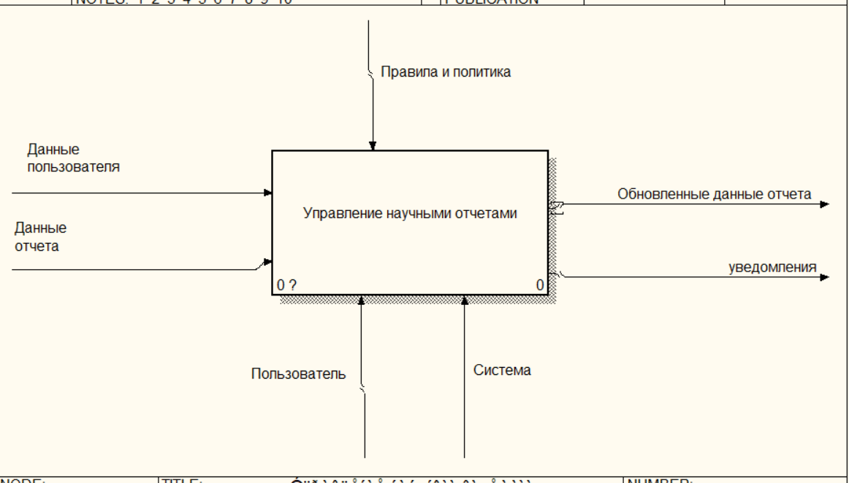

Эта контекстная диаграмма IDEF0 и ее детализированные элементы предоставляют полное представление о системе управления научными отчетами. Она показывает, как данные пользователей и отчеты обрабатываются системой, какие результаты производятся, какие правила управляют процессами и какие ресурсы используются.

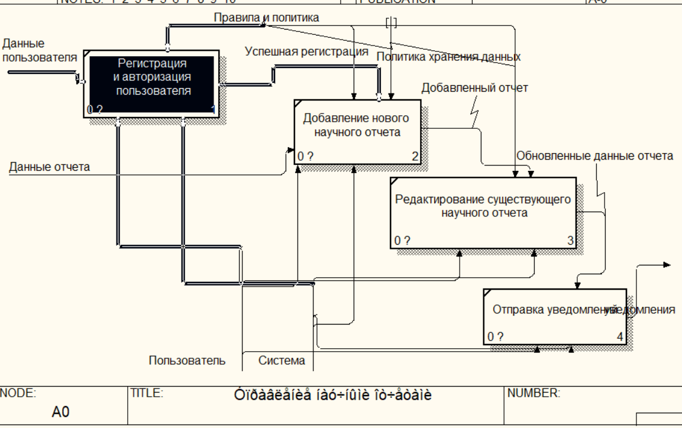

Название функции: Управление научными отчетами

Входы:

Данные пользователя:

Это информация, которую вводит пользователь для регистрации или авторизации в системе. Примеры таких данных: имя пользователя, адрес электронной почты, пароль и другая контактная информация.

Данные отчета:

Это информация, связанная с научными отчетами, такие как название отчета, автор(ы), дата создания, содержание отчета, а также любые изменения, которые вносятся в существующие отчеты.

Выходы:

Обновленные данные отчета:

Это данные, которые система производит после обработки входных данных. Они могут включать новые научные отчеты, добавленные пользователем, или изменения в существующих отчетах.

Уведомления:

Сообщения, которые система отправляет пользователям. Эти уведомления могут включать подтверждения успешной регистрации, добавления или редактирования отчета, а также сообщения об ошибках или других событиях.

Управление:

Правила и политика:

Это набор инструкций и стандартов, которыми система руководствуется при выполнении своих функций. Они могут включать:

Политики безопасности (например, требования к паролям, меры для защиты данных пользователя).

Политики хранения данных (например, форматы и максимальные размеры файлов).

Правила редактирования (например, кто имеет право редактировать отчеты и как эти изменения должны быть отслежены).

Механизмы:

Пользователь:

Люди, которые взаимодействуют с системой. Пользователи могут регистрироваться в системе, входить в нее, добавлять новые отчеты, редактировать существующие и получать уведомления.

Система:

Программное обеспечение и технические средства, которые обеспечивают функционирование системы. Система обрабатывает данные, управляет доступом пользователей, сохраняет отчеты и отправляет уведомления.

Детализированные процессы (A0)

Диаграмма уровня A0 разбивает основную функцию "Управление научными отчетами" на более мелкие подфункции:

A1: Регистрация и авторизация пользователя:

Пользователь вводит свои данные для регистрации или авторизации.

Система проверяет корректность данных и, при успешной проверке, предоставляет доступ к системе.

Данные пользователя сохраняются в базе данных.

A2: Добавление нового научного отчета:

Пользователь вводит информацию о новом отчете.

Система проверяет корректность и полноту введенных данных.

Новый отчет сохраняется в базе данных.

Пользователь получает уведомление о успешном добавлении отчета.

A3: Редактирование существующего научного отчета:

Пользователь выбирает отчет для редактирования и вносит изменения.

Система проверяет корректность изменений.

Обновленный отчет сохраняется в базе данных.

Пользователь получает уведомление о успешном редактировании отчета.

A4: Отправка уведомлений:

Система генерирует уведомления на основе действий пользователя и состояния отчетов.

Уведомления отправляются пользователю через выбранные каналы (например, email).

Описание элементов диаграммы

Блок "Управление научными отчетами":

Представляет основную функцию системы. Это центральный процесс, который включает в себя регистрацию пользователей, добавление и редактирование отчетов, а также отправку уведомлений.

Входные стрелки:

Указывают на данные, которые поступают в систему. Это данные пользователя и данные отчета.

Выходные стрелки:

Указывают на данные, которые система производит и отправляет пользователям. Это обновленные данные отчета и уведомления.

Управляющие стрелки:

Показывают, какие правила и политики регулируют работу системы. Эти правила обеспечивают правильность и безопасность процессов.

Механизмы:

Указывают на ресурсы, которые используются для выполнения функции. Это пользователи, которые взаимодействуют с системой, и сама система, которая выполняет обработку данных и управляет процессами.

# **13.Проектирование**

## Use Case

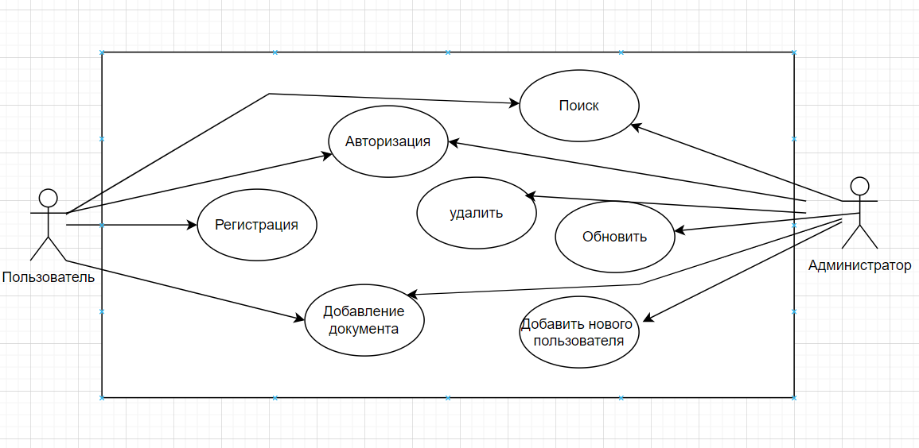

**Процесс: Регистрация**

**Таблица использования**

|  |  |
| --- | --- |
| **Идентификатор и название:** | **UC-1 Регистрация** |
| Основное действующее лицо: | Пользователь |
| Описание: | Пользователь вводит свои данные для регистрации. |
| Триггер: | Пользователь открывает веб-приложение. |
| Предварительные условия: | PRE-1. Пользователь не зарегистрирован в системе. |
| Выходные условия: | POST-1. Пользователь успешно зарегистрирован и получает подтверждение. |
| Нормальное направление развития варианта использования: | 1. Пользователь открывает страницу регистрации.  2. Отображается форма для заполнения данных регистрации.  3. Пользователь вводит свои данные и отправляет форму.  4. Система проверяет данные и создаёт новую учетную запись.  5. Пользователь получает уведомление об успешной регистрации. |
| Исключения: | E1. Если пользователь ввёл некорректные данные  1.1. Система отображает сообщение об ошибке. |

Процесс: **Авторизация**

Таблица использования

|  |  |
| --- | --- |
| **Идентификатор и название:** | UC-2 Авторизация |
| Основное действующее лицо: | Пользователь |
| Описание: | Пользователь вводит свои учетные данные для входа. |
| Триггер: | Пользователь открывает веб-приложение. |
| Предварительные условия: | PRE-1. Пользователь зарегистрирован в системе. |
| Выходные условия: | POST-1. Пользователь успешно авторизован и получает доступ к системе. |
| Нормальное направление развития варианта использования: | 1. Пользователь открывает страницу авторизации.  2. Отображается форма для ввода учетных данных.  3. Пользователь вводит свои данные и отправляет форму.  4. Система проверяет данные и предоставляет доступ.  5. Пользователь получает доступ к системе. |
| Исключения: | E1. Если пользователь ввёл некорректные данные  1.1. Система отображает сообщение об ошибке. |

**Процесс: Добавление документа**

Таблица использования

|  |  |
| --- | --- |
| **Идентификатор и название:** | **UC-3 Добавление документа** |
| Основное действующее лицо: | Пользователь |
| Описание: | Пользователь вводит данные нового документа. |
| Триггер: | Пользователь открывает веб-приложение. |
| Предварительные условия: | PRE-1. Пользователь авторизован в системе. |
| Выходные условия: | POST-1. Документ успешно добавлен и пользователь получает подтверждение. |
| Нормальное направление развития варианта использования: | 1. Пользователь открывает страницу добавления документа.  2. Отображается форма для заполнения данных документа.  3. Пользователь вводит данные и отправляет форму.  4. Система проверяет данные и сохраняет новый документ.  5. Пользователь получает уведомление об успешном добавлении документа. |
| Исключения: | E1. Если пользователь ввёл некорректные данные 1.1. Система отображает сообщение об ошибке. |

**Процесс: поиск**

|  |  |
| --- | --- |
| **Идентификатор и название:** | UC-4 Поиск |
| Основное действующее лицо: | Пользователь, Администратор |
| Описание: | Пользователь вводит запрос для поиска документов. |
| Триггер: | Пользователь или администратор открывает веб-приложение. |
| Предварительные условия: | PRE-1. Пользователь или администратор авторизован в системе. |
| Выходные условия: | POST-1. Результаты поиска успешно отображены. |
| Нормальное направление развития варианта использования: | 1. Пользователь или администратор открывает страницу поиска.  2. Отображается форма для ввода поискового запроса.  3. Пользователь или администратор вводит запрос и отправляет форму.  4. Система выполняет поиск и отображает результаты. |
| Исключения: | E1. Если поиск не дал результатов  1.1. Система отображает сообщение о том, что ничего не найдено. |

## Процесс: обновить

|  |  |
| --- | --- |
| **Идентификатор и название:** | UC-5 Обновить |
| Основное действующее лицо: | Администратор |
| Описание: | Администратор редактирует существующий документ. |
| Триггер: | Администратор открывает веб-приложение. |
| Предварительные условия: | PRE-1. Администратор авторизован в системе. |
| Выходные условия: | POST-1. Документ успешно обновлен и администратор получает подтверждение. |
| Нормальное направление развития варианта использования: | 1. Администратор открывает страницу редактирования документа.  2. Отображается форма с текущими данными документа.  3. Администратор вносит изменения и отправляет форму.  4. Система проверяет данные и сохраняет изменения.  5. Администратор получает уведомление об успешном обновлении документа. |
| Исключения: | E1. Если администратор ввёл некорректные данные  1.1. Система отображает сообщение об ошибке. |

## Процесс: удалить

|  |  |
| --- | --- |
| **Идентификатор и название:** | UC-6 Удалить |
| Основное действующее лицо: | Администратор |
| Описание: | Администратор удаляет существующий документ. |
| Триггер: | Администратор открывает веб-приложение. |
| Предварительные условия: | PRE-1. Администратор авторизован в системе. |
| Выходные условия: | POST-1. Документ успешно удален и администратор получает подтверждение. |
| Нормальное направление развития варианта использования: | 1. Администратор открывает страницу удаления документа.  2. Администратор выбирает документ для удаления.  3. Администратор подтверждает удаление.  4. Система удаляет документ из базы данных.  5. Администратор получает уведомление об успешном удалении документа. |
| Исключения: | E1. Если документ не найден  1.1. Система отображает сообщение об ошибке. |

## Добавить нового пользователя

|  |  |
| --- | --- |
| **Идентификатор и название:** | UC-7 Добавить нового пользователя |
| Основное действующее лицо: | Администратор |
| Описание: | Администратор вводит данные нового пользователя. |
| Триггер: | Администратор открывает веб-приложение. |
| Предварительные условия: | PRE-1. Администратор авторизован в системе. |
| Выходные условия: | POST-1. Новый пользователь успешно добавлен и администратор получает подтверждение. |
| Нормальное направление развития варианта использования: | 1. Администратор открывает страницу добавления пользователя. <br> 2. Отображается форма для ввода данных нового пользователя. <br> 3. Администратор вводит данные и отправляет форму. <br> 4. Система проверяет данные и создаёт новую учетную запись. <br> 5. Администратор получает уведомление об успешном добавлении пользователя. |
| Исключения: | E1. Если администратор ввёл некорректные данные <br> 1.1. Система отображает сообщение об ошибке. |

## 14.Диаграмма база данных

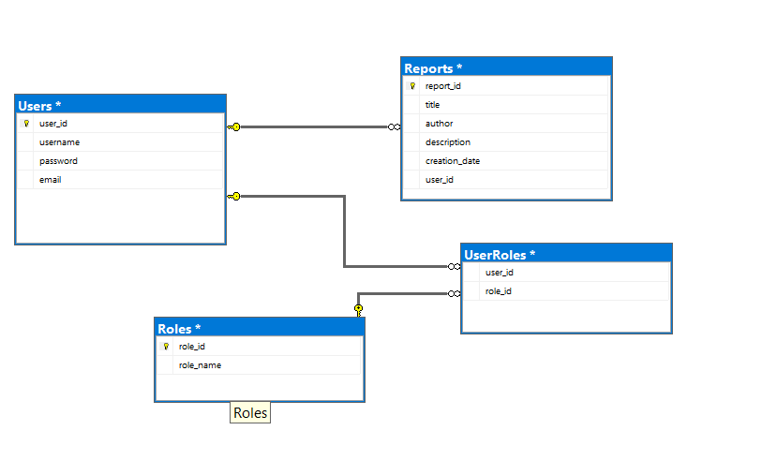

## **15.Диаграмма деятельности**

**Авторизация**

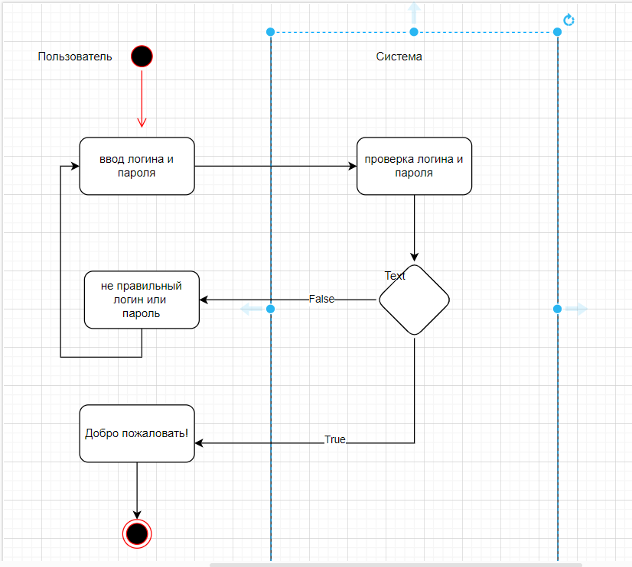

**Загрузка документа**

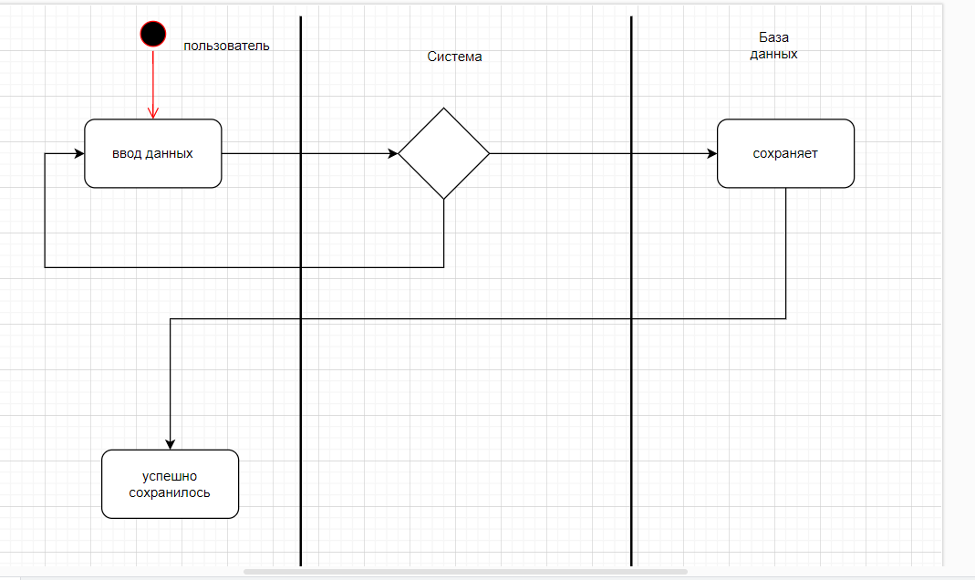

**Поиск научных документов**

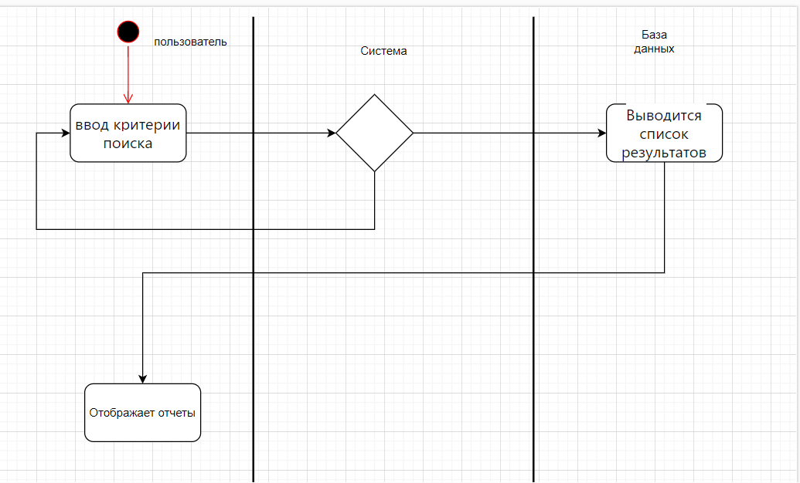

Диаграмма последовательности: Регистрация  
  
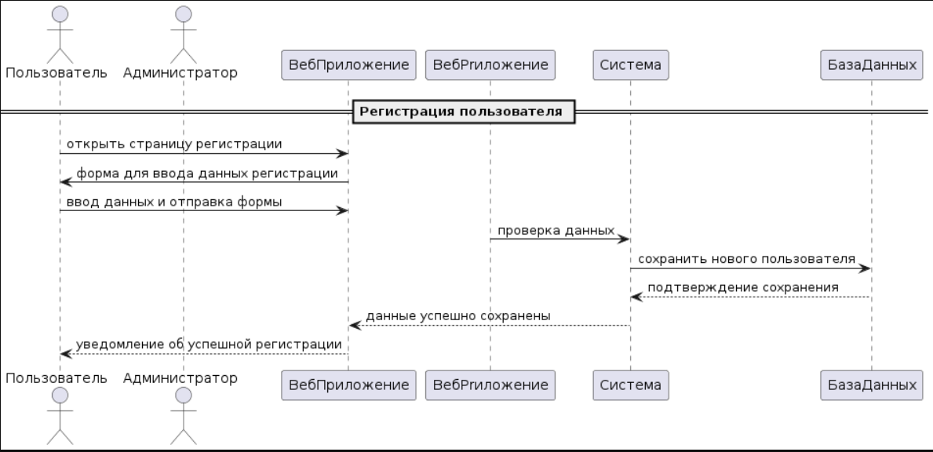

Диаграмма последовательности : авторизация  
  
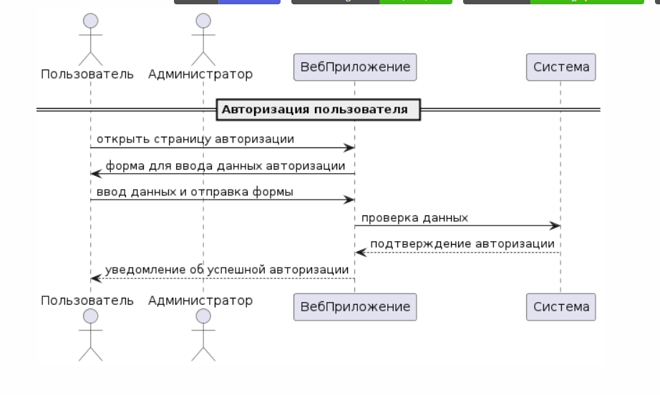

Диаграмма последовательности: добавление документа

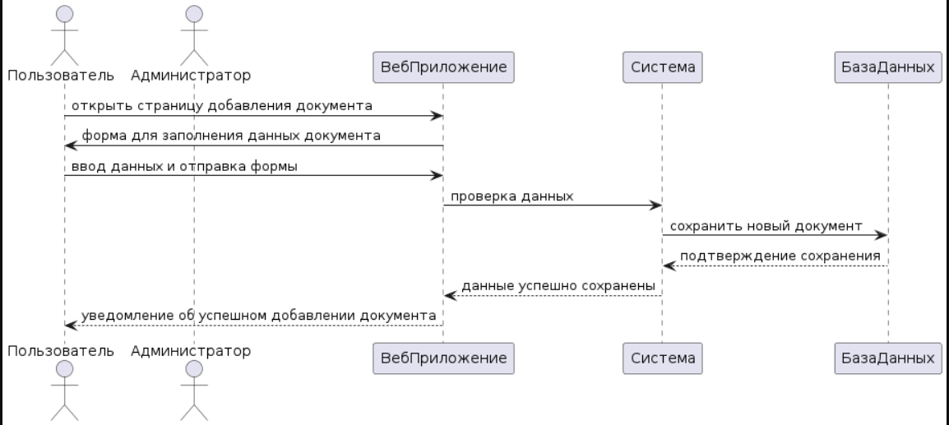

**Диаграмма последовательности : редактирование документов**

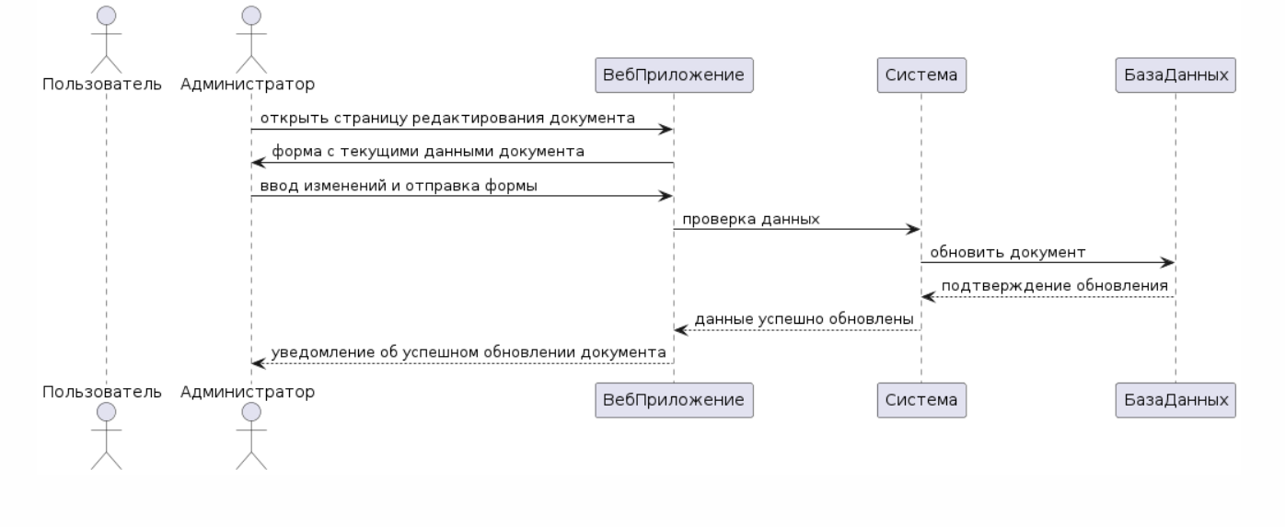

**Диаграмма последовательности: удаление документа**

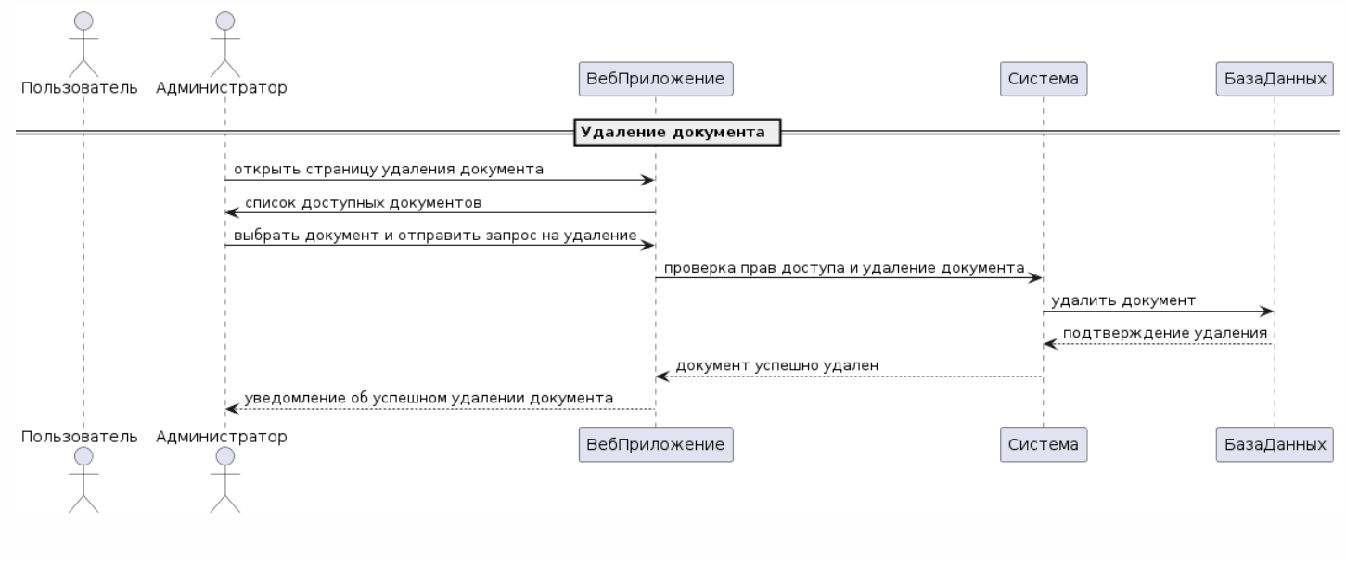

**Диаграмма классов**

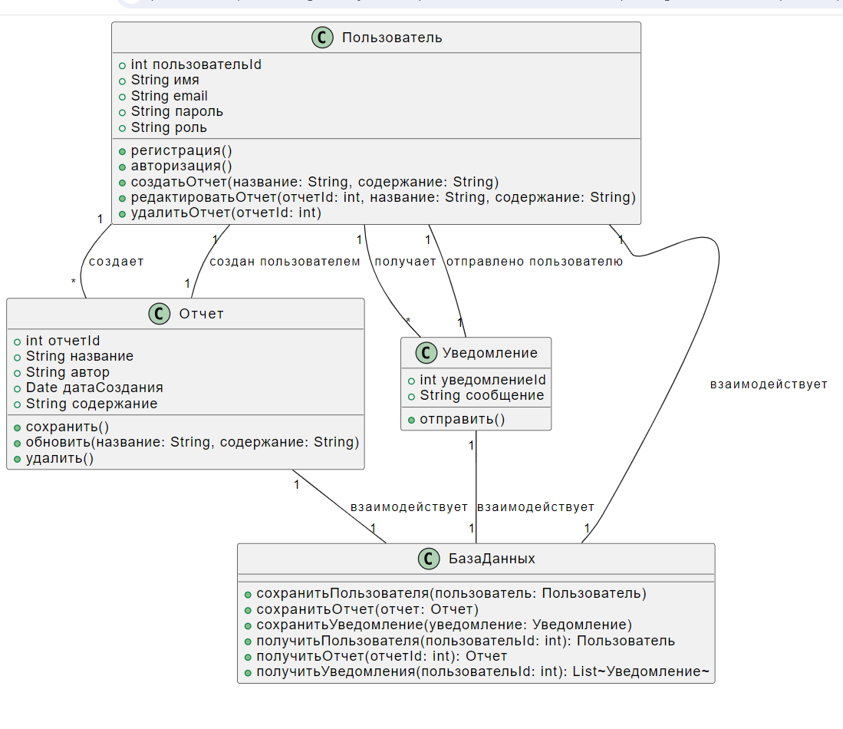

Диаграмма компонентов

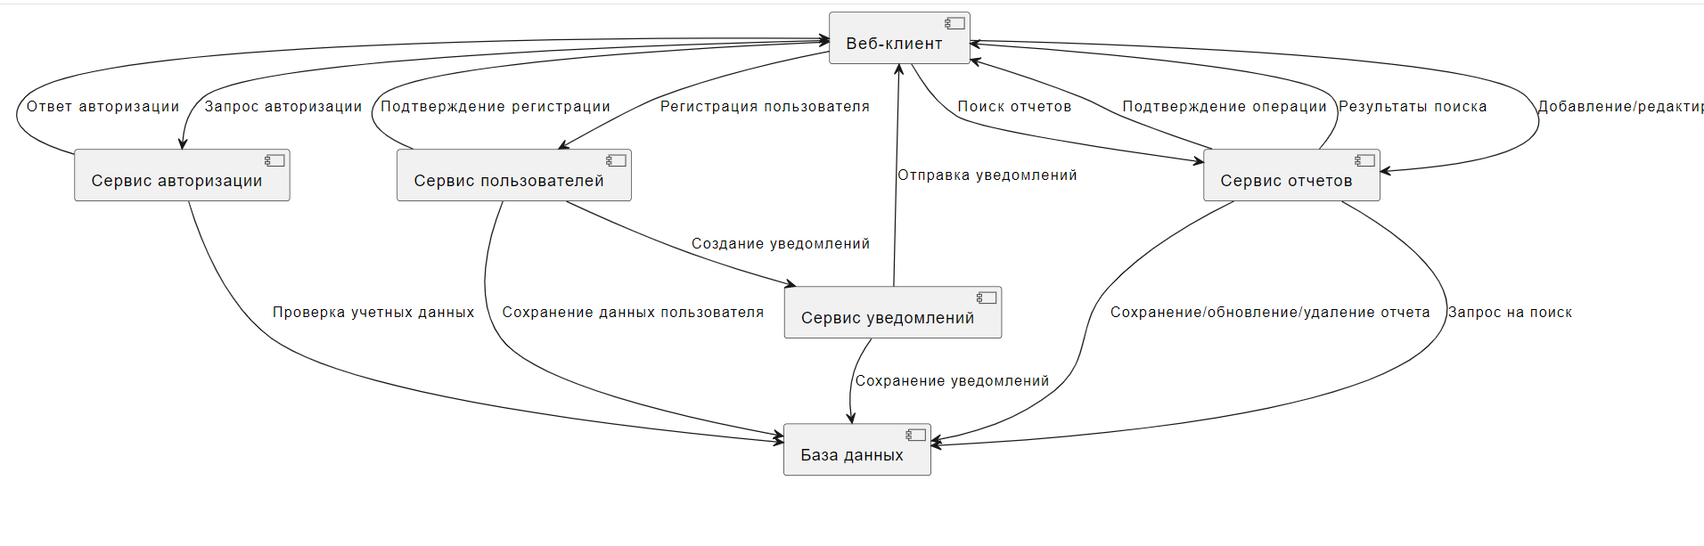

**Диаграмма развертывания**

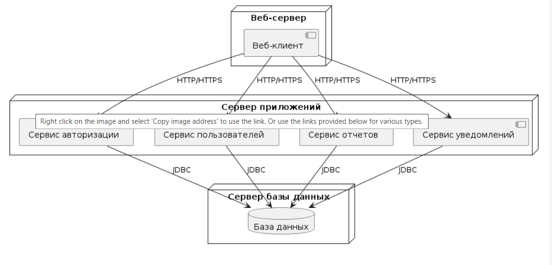  
**Положительные стороны предложенных решений:**

Удобство использования: Веб-приложение предоставляет удобный интерфейс для пользователей, что облегчает добавление, редактирование, поиск и удаление научных отчетов.

**Функциональность:** Реализованные функции, такие как регистрация, вход в систему, добавление, редактирование и удаление научных отчетов, а также анализ данных, предоставляют широкий функционал для пользователей.

**Безопасность:** Введение управления безопасностью администратором позволяет настраивать параметры безопасности, обеспечивая защиту данных и контроль доступа.

**Экспорт/Импорт данных**: Возможность экспорта и импорта данных облегчает обмен информацией между системами и создание резервных копий.

**Анализ данных:** Администратор может использовать инструменты анализа данных для получения статистики, что обеспечивает лучшее понимание активности в системе.

**Недостатки:**

Отсутствие функциональности коллаборации: Научные отчеты можно добавлять и редактировать только индивидуально. Отсутствует возможность коллективной работы над отчетами.

**Ограниченный поиск:** Поиск научных отчетов осуществляется только по основным критериям. Дополнительные параметры или расширенный поиск могли бы улучшить процесс поиска.

**Неудовлетворительная масштабируемость:** В случае большого объема данных и пользователям может потребоваться дополнительная оптимизация для обеспечения эффективной работы системы.

# **Скрины сайта**

Авторизация

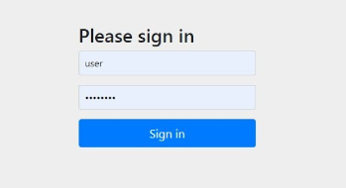

Добавление научного отчета

Список отчетов

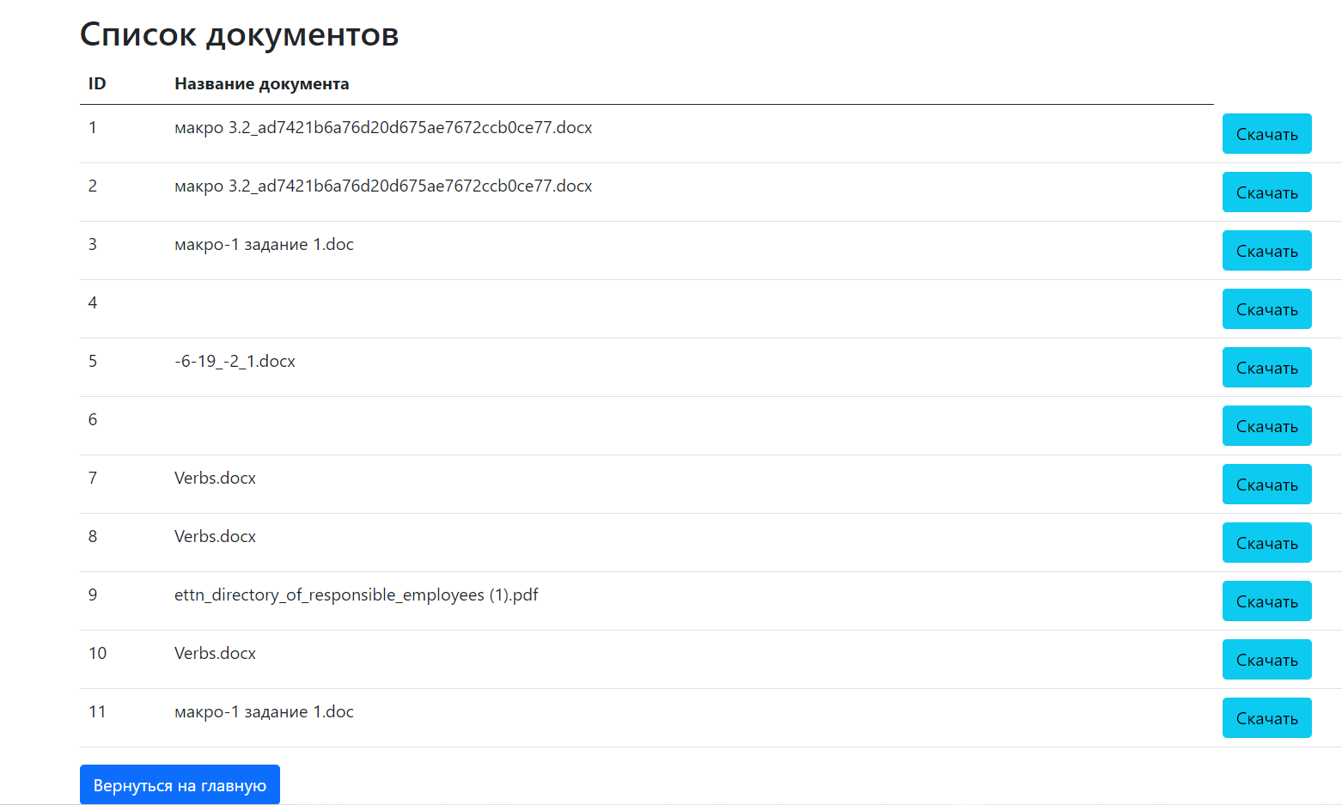

# 

Поиск